به نام خدا

دستور کار کارگاه مبانی کامپیوتر و برنامه‌نویسی

جلسه هفتم

# حلقه‌ها در C

در این جلسه قصد داریم مروری بر حلقه‌ها در زبان C داشته باشیم.

۱. عددهای زشت، عددهایی می‌باشند که تنها از عامل‌های اول ۲، ۳ و ۵ تشکیل شده‌اند. برنامه‌ای بنویسید که با دریافت عدد n مشخص کند این عدد زشت می‌باشد یا خیر؟

۲. برنامه‌ای بنویسید که با دریافت عدد n از کاربر مقدار سری زیر را یکبار از راست به چپ و یکبار از چپ به راست محاسبه کند.

این برنامه را به ازای nهای مختلف اجرا کنید. آیا دو مقدار محاسبه شده یکسان می‌باشند؟ در مورد علت آن با مدرس آزمایشگاه خود گفت و گو نمایید. کوچکترین مقدار nای را پیدا کنید که این مجموع با یکدیگر مساوی نباشند.

۳. برنامه‌ای بنویسید که با دریافت عدد n از کاربر یک مثلث متساوی الساقین قائم الزاویه مشابه شکل زیر را رسم نمایید. اضلاع قائمه این مثلث شامل n ستاره می‌باشند.

ورودی:

5

خروجی:

*

* *

* * *

* * * *

* * * * *

۴. می‌خواهیم فرجه‌ی nام عدد m را بدون استفاده از توابع کتابخانه‌ای math.h محاسبه نماییم.

به این منظور به ترتیب زیر عمل می‌کنیم:

* فرض می‌کنیم فرجه‌ی nام عدد m برابر با می‌باشد.

توان nام را با m مقایسه می‌کنیم.

* + اگر از m بزرگتر بود اینبار با ادامه می‌دهیم.
  + اگر از m کوچکتر بود اینبار با ادامه می‌دهیم.

این الگوریتم فرجه‌ی nام عدد m را به صورت صحیح می‌یابد. برنامه‌ای بنویسید که با دریافت n و m از کاربر این الگوریتم را شبیه‌سازی کند.

۵. برنامه‌ای بنویسید که عدد n و در ادامه n عدد در بازه ۰ تا n (شامل ۰ و n) را از کاربر دریافت کند. در این اعداد هیچ عدد تکراری وجود ندارد. برنامه‌ی شما می‌بایست عدد از بازه ۰ تا n که در این اعداد نیست را گزارش کند.

ورودی:

5

0 1 2 3 4

خروجی:

5

ورودی:

5

0 2 3 5 1

خروجی:

4

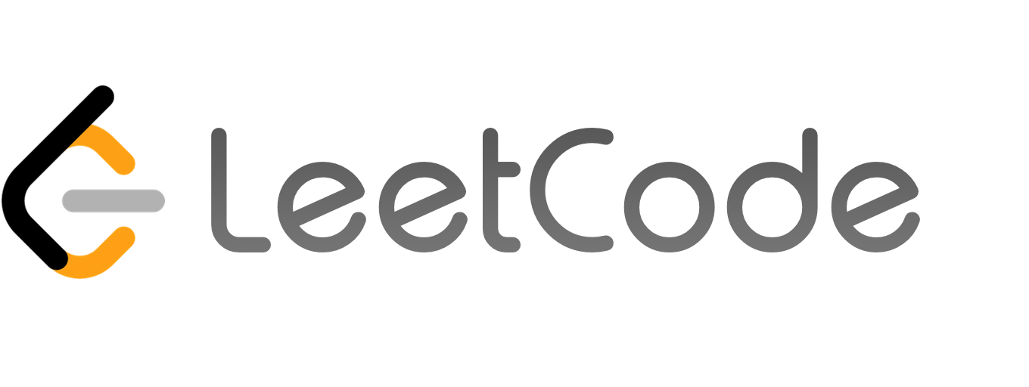

۶. همانطور که می‌دانید عدد اول، عددی می‌باشد که تنها بر خودش و یک بخش‌پذیر می باشد. فرض کنید عددهای چرت-اول عددهایی باشند که تنها بر خودشان، یک و یک عدد دیگر بخش‌پذیر باشند، مثلا عدد ۴ یک عدد چرت-اول می‌باشد زیرا بر خودش، یک و عدد ۲ بخش‌پذیر می‌باشد. برنامه‌ای بنویسید که یک عدد را دریافت کرده و مشخص کند این عدد چرت-اول می‌باشد یا خیر.

آیا بین این سوال و سوال ۴ ارتباطی می‌بینید؟ اگر این ارتباط را می‌بینید می‌توانید سوال اصلی در [اینجا](http://codeforces.com/problemset/problem/230/B) را پاسخ دهید. 😊



۷. برنامه‌ای بنویسید که یک عدد را خوانده و بررسی کند آن عدد کامل است یا خیر. (عدد کامل عددی است که مجموع مقسوم‌علیه‌های آن به جز خودش برابر با آن عدد شوند)

مثلا عدد ۲۸ اول است زیرا: ۲۸ = ۱ + ۲ + ۴ + ‌۷ + ۱۴

ورودی:

28

خروجی:

True

برنامه‌ی خود را با ورودی زیر تست کنید. آیا زمان اجرا معقول است؟

99999995



۸. برنامه‌ای بنویسید که با دریافت عدد n، nامین رقم از دنباله‌ی نامتناهی صحیح زیر چاپ کند.

1, 2, 3, 4, 5, 6, 7, 8, 9, 10, 11, ...

برای مثال اگر مقدار n برابر با ۱۱ باشد، ۱۱امین رقم از دنباله‌ی زیر برابر با صفر خواهد بود که دومین رقم عدد ۱۰ است.

1, 2, 3, 4, 5, 6, 7, 8, 9, 10, 11, ...



۹. محمد حسن شنبه امتحان درس پایگاه داده دارد. او قصد دارد رها را راضی کند تا روز شنبه به جای او در کارگاه شرکت کند. آن‌ها با پرهام برای صرف ناهار بیرون رفته‌اند. در این ناهار از پرهام می‌خواهند تا با یک روش منصفانه یک نفر از آن‌ها را برای کلاس انتخاب کند. پرهام از آن‌ها می‌خواهد که برنامه‌ای بنویسند تا با دریافت عدد n تعداد اعدادی که ارقام متمایز دارند و در بازه زیر قرار دارند را چاپ کند:

هر یک موفق به نوشتن این برنامه شود نیازی به شرکت در کارگاه ندارد و دیگری می‌بایست به جای او شرکت کند. این سوال به قدری جذاب است که آن‌ها می‌خواهند هر دو در کارگاه شرکت کنند و این سوال را به دانشجویان بدهند.

به طور مثال برای n = 2‌ تنها عددهای ۱۱، ۲۲، ۳۳، ۴۴، ۵۵، ۶۶، ۷۷، ۸۸ و ۹۹ از ارقام متمایز تشکیل نشده‌اند بنابراین خروجی برابر با عدد ۹۱ می‌باشد.

